NEDELJNI IZVEŠTAJ BEOGRADSKE BERZE
od 09. do 13. maja 2011.

Ukupan promet na Berzi u analiziranom periodu iznosio je 327,9 miliona dinara, odnosno 3,3 miliona evra. U poređenju sa prometom ostvarenim prethodne nedelje, vrednost ovonedeljnog prometa je uvećana za 56,7 odsto. Promet je realizovan kroz 67.327 transakcija, što je za 105,5 odsto više u odnosu na prethodnu nedelju.

Posmatrano po danima, investitori su, mereno prometom, najaktivniji bili poslednjeg trgovačkog dana u nedelji (petak, 13. maj) kada je promet iznosio 117,1 milion dinara. Akcije su imale dominantno učešće u strukturi nedeljnog prometa (94,05 odsto). Posmatrano o tržištima, više od 70 odsto nedeljnog prometa realizovano je u trgovanju hartijama uključenim na berzansko tržište. Najtrgovanije hartije bile su akcije Naftne industrije Srbije sa prometom od gotovo 143 miliona dinara. Na drugom, odnosno trećem mestu liste najtrgovanijih našle su se akcije niške AIK banke i beogradskog Aerodroma „Nikola Tesla“. U trgovanju akcijama AIK banke ostvaren je promet od 42,5 miliona dinara, dok je promet u trgovanju akcijama Aerodroma iznosio 30,5 miliona dinara.
Akcije Naftne industrije Srbije našle su se i na prvom mestu liste akcija sa najvećim nedeljnim rastom cene. Naime, cena pojedinačne akcije ove kompanije uvećana je tokom nedelje za 13,68 odsto. Cena na zatvaranju u petak 13. maja iznosila je 590 dinara. Sa druge strane, lista nedeljnih „gubitnika“ predvođena je akcijama kompanije Simpo a.d. iz Vranja. Akcije ovog izdavaoca zabeležile su nedeljni pad cene od 19,51 odsto.

Najtrgovanije obveznice RS bile su serije sa rokovima dospeća 2015. (8,8 miliona dinara), 2013. (3,05 miliona dinara) i 2014. godine (3,01 miliona dinara).

Pozitivnu nedeljnu promenu vrednosti beleže i indeksni pokazatelji Berze. Indeks najlikvidnijih akcija BELEX15 uvećao je tokom nedelje vrednost za 1,13 odsto, dok je opšti indeks BELEXline zabeležio nedeljni rast od 0,94 odsto.
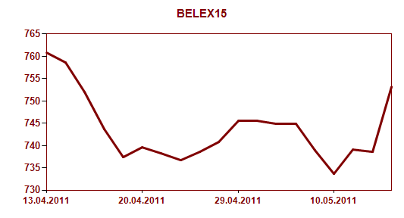
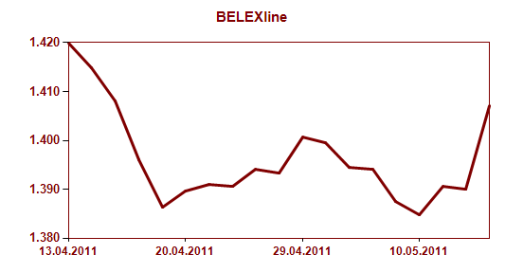

Strani investitori su realizovali 46,91 odsto ukupnog nedeljnog prometa. U prometu ostvarenom u trgovanju akcijama njihovo učešće iznosilo je 48,73 odsto, pri čemu su znatno aktivniji bili na kupovnoj strani (70,24 odsto). U aktivnostima prodaje akcija zabeležili su učešće od 27,22 odsto. U prometu ostvarenom u trgovanju dužničkim hartijama – obveznicama RS, stranci su ostvarili učešće od 18,18 odsto.

